 | Ai视觉智能缺陷检测系统用户使用手册
 | 文档版本 | V1.0
 | 发布日期 | 2024-08-20

 | 厦门复眼科技有限公司 |  | 

版权所有 © 厦门复眼科技有限公司2024。 保留一切权利。
非经本公司书面许可，任何单位和个人不得擅自摘抄、复制本文档内容的部分或全部，并不得以任何形式传播。

商标声明
商标为厦门复眼科技有限公司的商标。
本文档提及的其他所有商标或注册商标，由各自的所有人拥有。

注意
您购买的产品、服务或特性等应受厦门复眼科技有限公司商业合同和条款的约束，本文档中描述的全部或部分产品、服务或特性可能不在您的购买或使用范围之内。除非合同另有约定，厦门复眼科技有限公司对本文档内容不做任何明示或默示的声明或保证。
由于产品版本升级或其他原因，本文档内容会不定期进行更新。除非另有约定，本文档仅作为使用指导，本文档中的所有陈述、信息和建议不构成任何明示或暗示的担保。

厦门复眼科技有限公司
地址： | 厦门火炬高新区新科广场2号楼坂上社37-2号901室之一 邮编：361006
客户服务邮箱： | aifuyan@fuyan.com
客户服务电话： | 15160013659

目 录
目 录 3
1 概述 5
1.1 功能简介 5
1.2 算法优势 5
1.2.1 高效性和速度 5
1.2.2 准确性 5
1.2.3 自动化 5
1.2.4 适应性和灵活性 6
1.2.5 实时性 6
1.2.6 可扩展性 6
2 规格技术指标 7
2.1 规格技术指标 7
3 工勘架设要求 8
3.1 安装概述 8
3.2 配置建议 8
4 业务配置及使用 9
4.1 用户登录 9
4.2 实时告警 9
4.2.1 近期告警 9
4.2.2 实时视频 10
4.3 告警记录 10
4.3.1 告警检索 10
4.4 设备管理 13
4.5 服务管理 14
5 版本说明 17
5.1 算法版本 17
6 业务维护 18
6.1问题解决方式 18

概述

功能简介
AI视觉检测平台利用先进的计算机视觉和深度学习技术，对实时视频流进行高效、自动化的目标识别和行为分析。平台通过摄像头或RTSP流采集视频数据，进行预处理后，采用训练好的深度学习模型进行检测与识别。检测结果实时展示，并可触发报警或其他响应措施，适用于工业质检、安全监控、交通管理等多种应用场景。

算法优势

高效性和速度
AI视觉检测系统可以在短时间内快速处理大量的图像或视频数据，实现高效的物体检测和识别，比传统方法更快速。

准确性
基于深度学习的AI视觉检测系统能够通过大量的训练数据学习到复杂的特征和模式，因此通常具有更高的识别准确性，尤其是在大规模数据集上表现良好。

自动化
AI视觉检测系统能够自动进行物体检测和识别，无需人工干预，从而减少了人力成本和时间成本。

适应性和灵活性
AI视觉检测系统可以根据不同的应用场景进行调整和优化，适应各种环境条件和数据特征，具有较强的灵活性。

实时性
AI视觉检测系统可以实时地处理图像或视频流，快速响应并做出决策，适用于对实时性要求较高的应用场景，如智能监控、自动驾驶等。

可扩展性
AI视觉检测系统可以通过添加更多的训练数据和优化模型来不断提升性能，具有较强的可扩展性。

规格技术指标

规格技术指标
约束场景规格指标情况如下：
场景 | 类别 | 召回率 | 准确率
算法检测（仅支持白天） | 检测指标 | ≥90% | ≥95%
表 2-1

工勘架设要求

安装概述
- 在实际的应用中需要保证摄像机捕获到的图像质量满足检测要求，以避免漏检、误检等。合适的摄像机高度和角度能保证图像质量，保证最小目标尺寸，同时避免遮挡。
- 不同场景下，摄像机具有不同的安装要求，不满足约束场景可能影响检测效果。请提前根据场景进行工勘，并结合实际情况进行图像参数调整。

配置建议
类型: NVMe SSDCPU
型号: Intel Xeon Gold 或 AMD EPYC 系列
核心数: 至少16核，推荐32核或更多
频率: 2.5 GHz 或更高
GPU
型号: NVIDIA A100 或 V100 系列
显存: 至少32 GB，推荐40 GB或更多
数量: 根据预算和需求，至少1块，推荐2块或更多
内存(RAM)
容量: 至少128 GB，推荐256 GB或更多
类型: DDR4 或 DDR5
存储
容量: 系统盘1 TB，数据盘至少4 TB，推荐8 TB或更多
HDD (备份和归档): 8 TB 或更多

业务配置及使用

用户登录
1.登录AI视觉检测系统页面
登录网址： https://ip/ ip地址为服务器的ip地址

实时告警

近期告警
1). 登录服务器页面
登录网址：https://ip/ ip地址为服务器的IP地址
登录成功后，主页就可以看到近期告警，图4-1
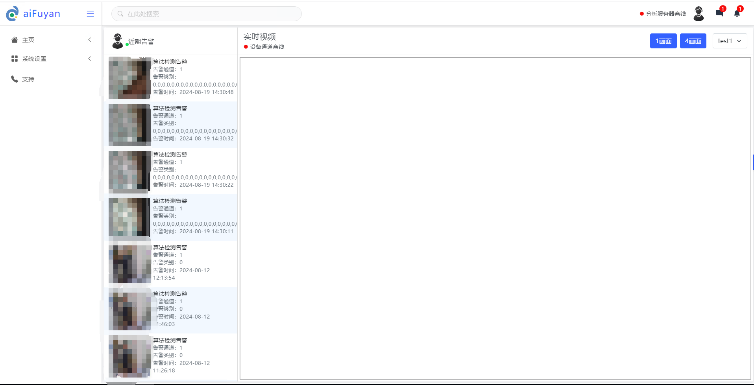

图 4-1

实时视频
1).登录服务器页面
登录网址：https://ip/ ip地址为服务器的IP地址
登录成功后，主页就可以看到近期告警，图4-2
图 4-2

告警记录

告警检索
时间检索：先选择起始时间在选择结束时间，最后点击检索，图4-3
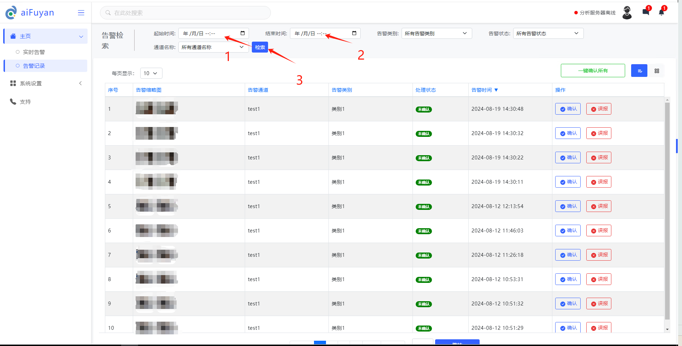
图 4-3

告警类别检索：先选择告警类别，然后点击检索，图4-4
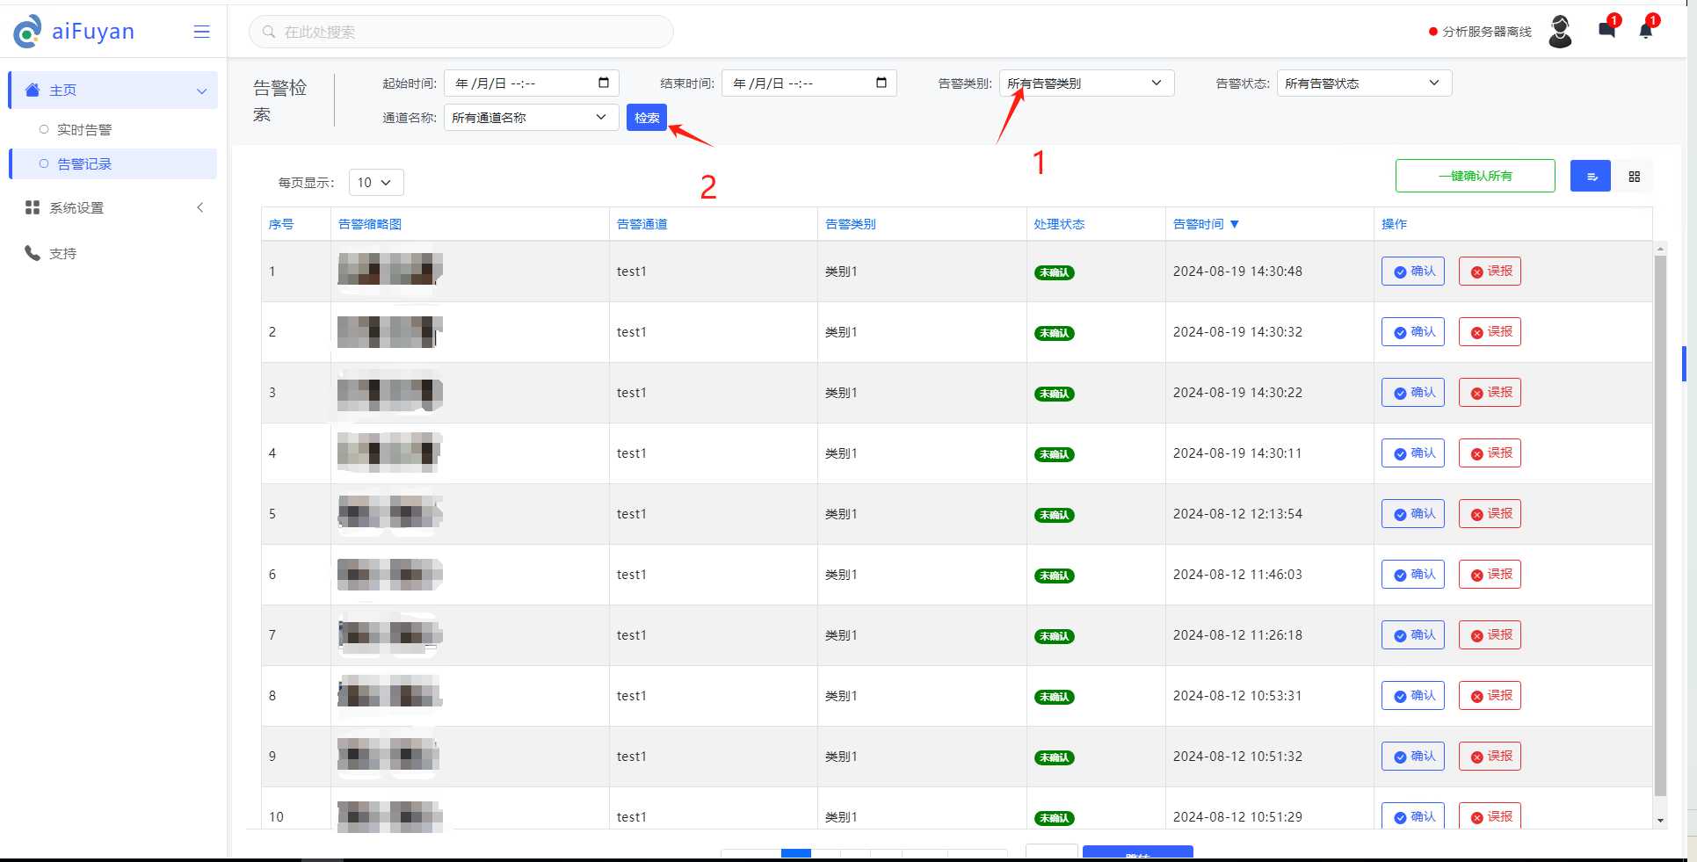
图 4-4

告警状态检索：先选择告警状态，然后点击检索，图4-5
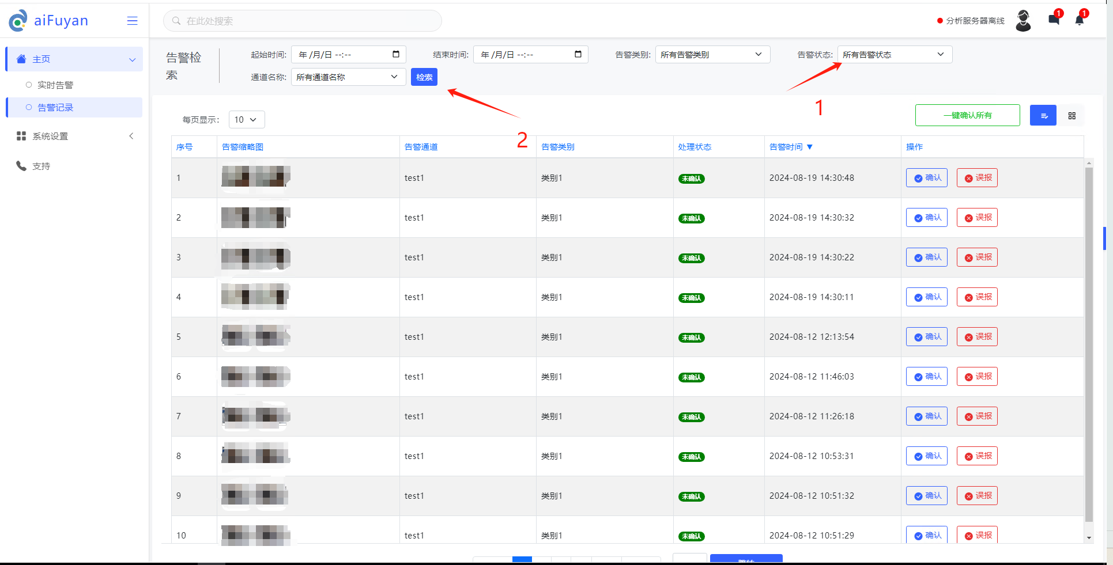
图 4-5

通道名称检索：先选择通道名称，然后点击检索，图4-6
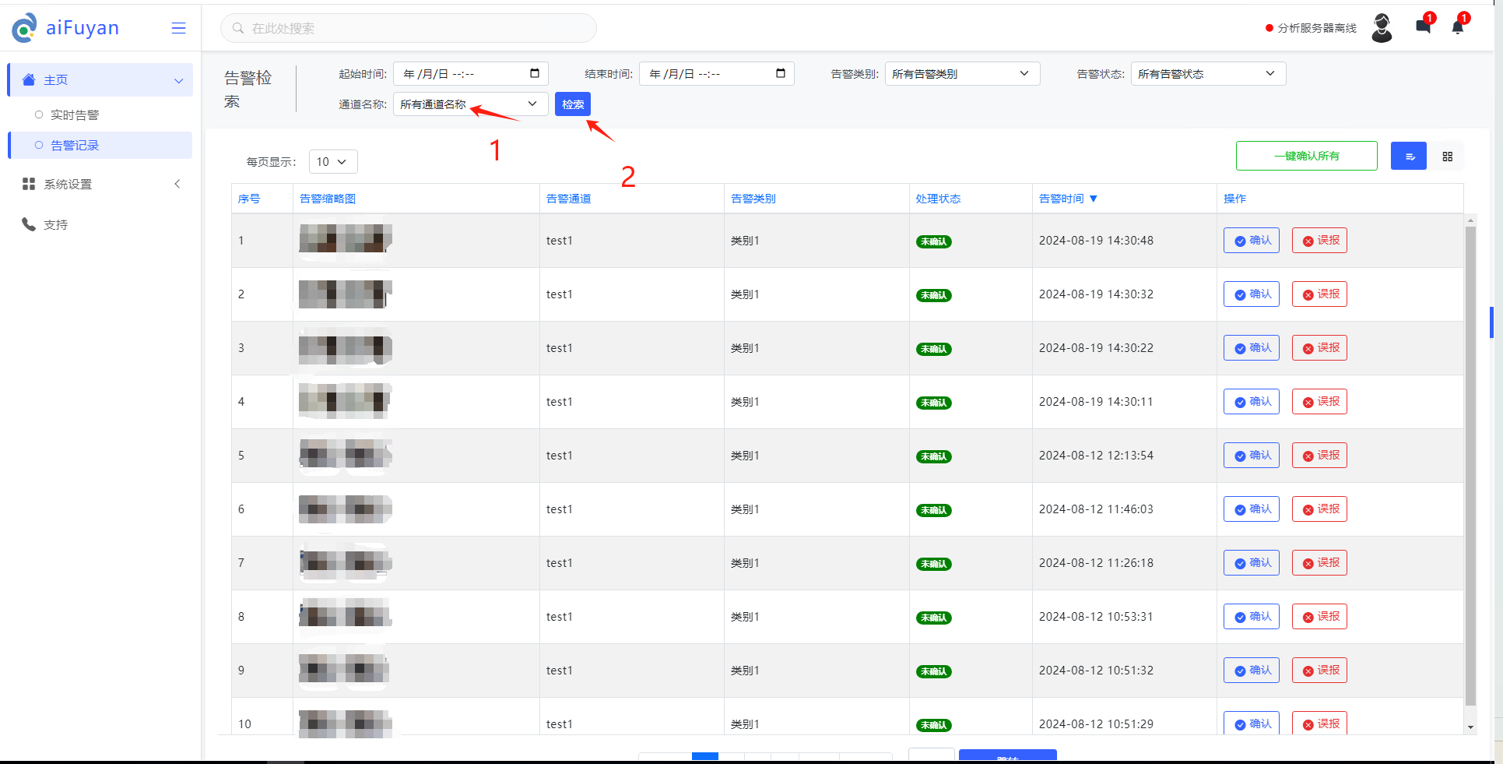
图 4-6

算法确认、误报操作步骤：
确认：“主页”—>“告警记录”—>“点击确认按钮”
误报：“主页”—>“告警记录”—>“点击误报按钮”

设备管理
- 设备新增：“系统设置”—>“设备管理”—>“点击新增按钮按钮”（图4-7）
- 设备修改：“系统设置”—>“设备管理”—>“点击修改按钮按钮”（图4-8）
- 设备删除：“系统设置”—>“设备管理”—>“点击删除按钮按钮”（图4-9）
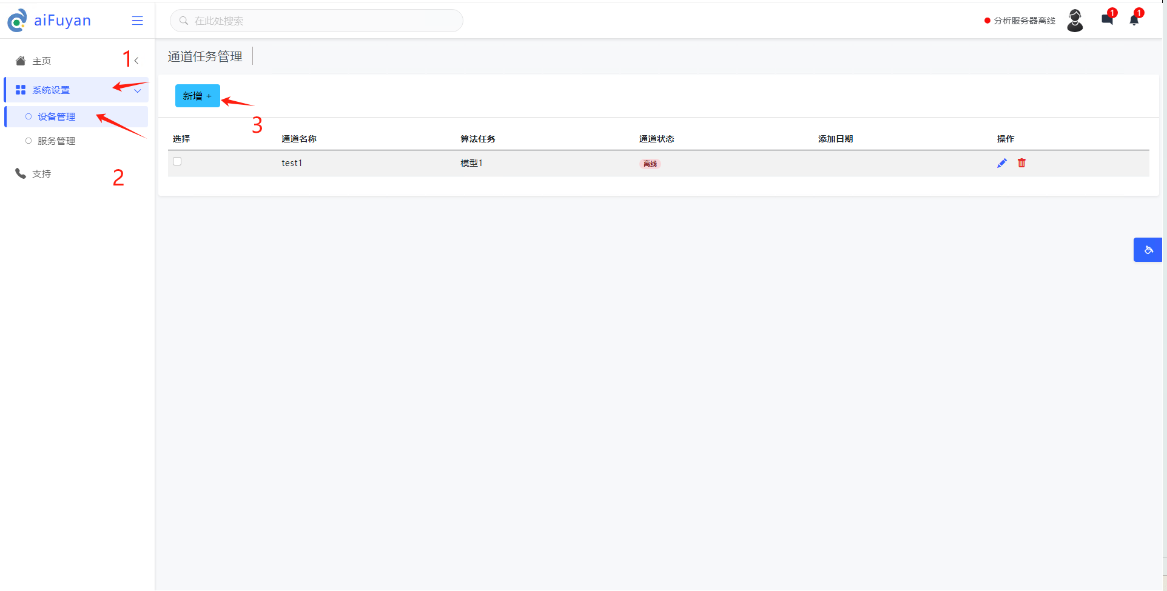
图 4-7

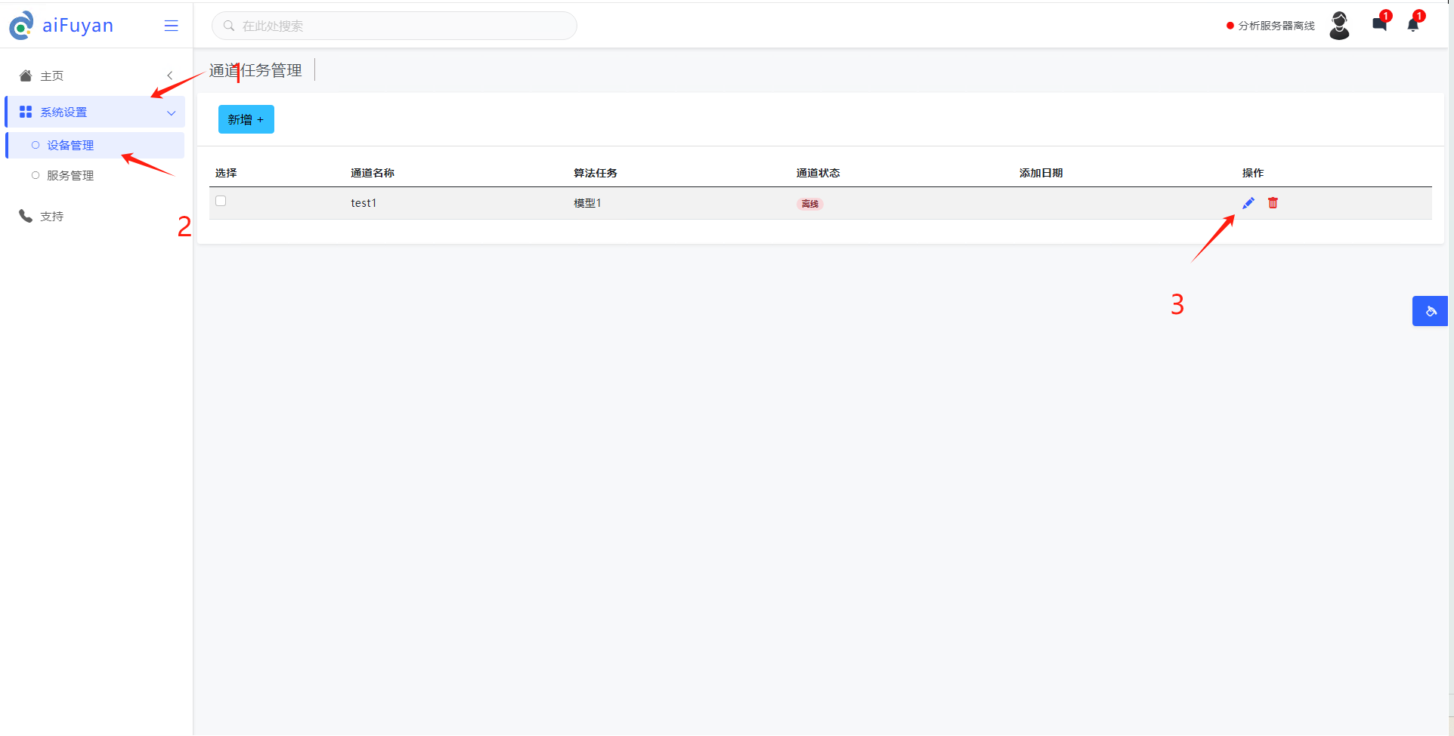图 4-8

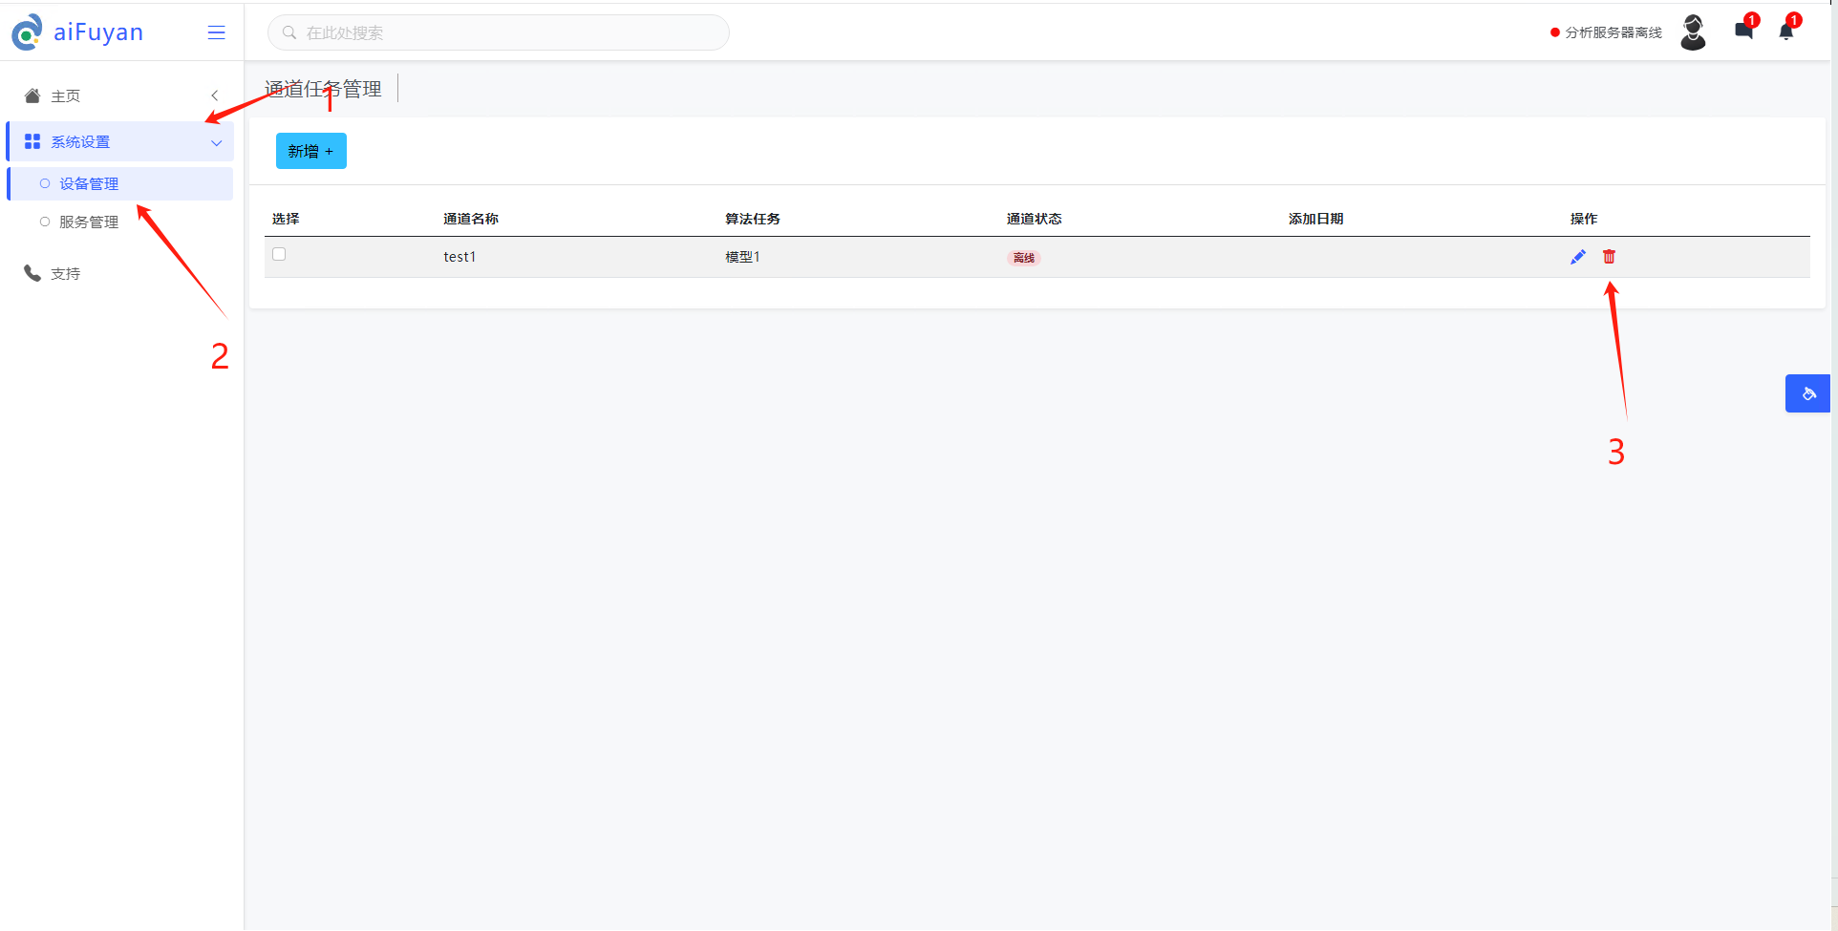
图 4-9

服务管理
- 服务启动：“系统设置”—>“服务管理”—>“点击启动服务按钮”（图4-10）
- 服务停止：“系统设置”—>“服务管理”—>“点击停止服务按钮”（图4-11）
- 服务重启：“系统设置”—>“服务管理”—>“点击重启服务按钮”（图4-12）
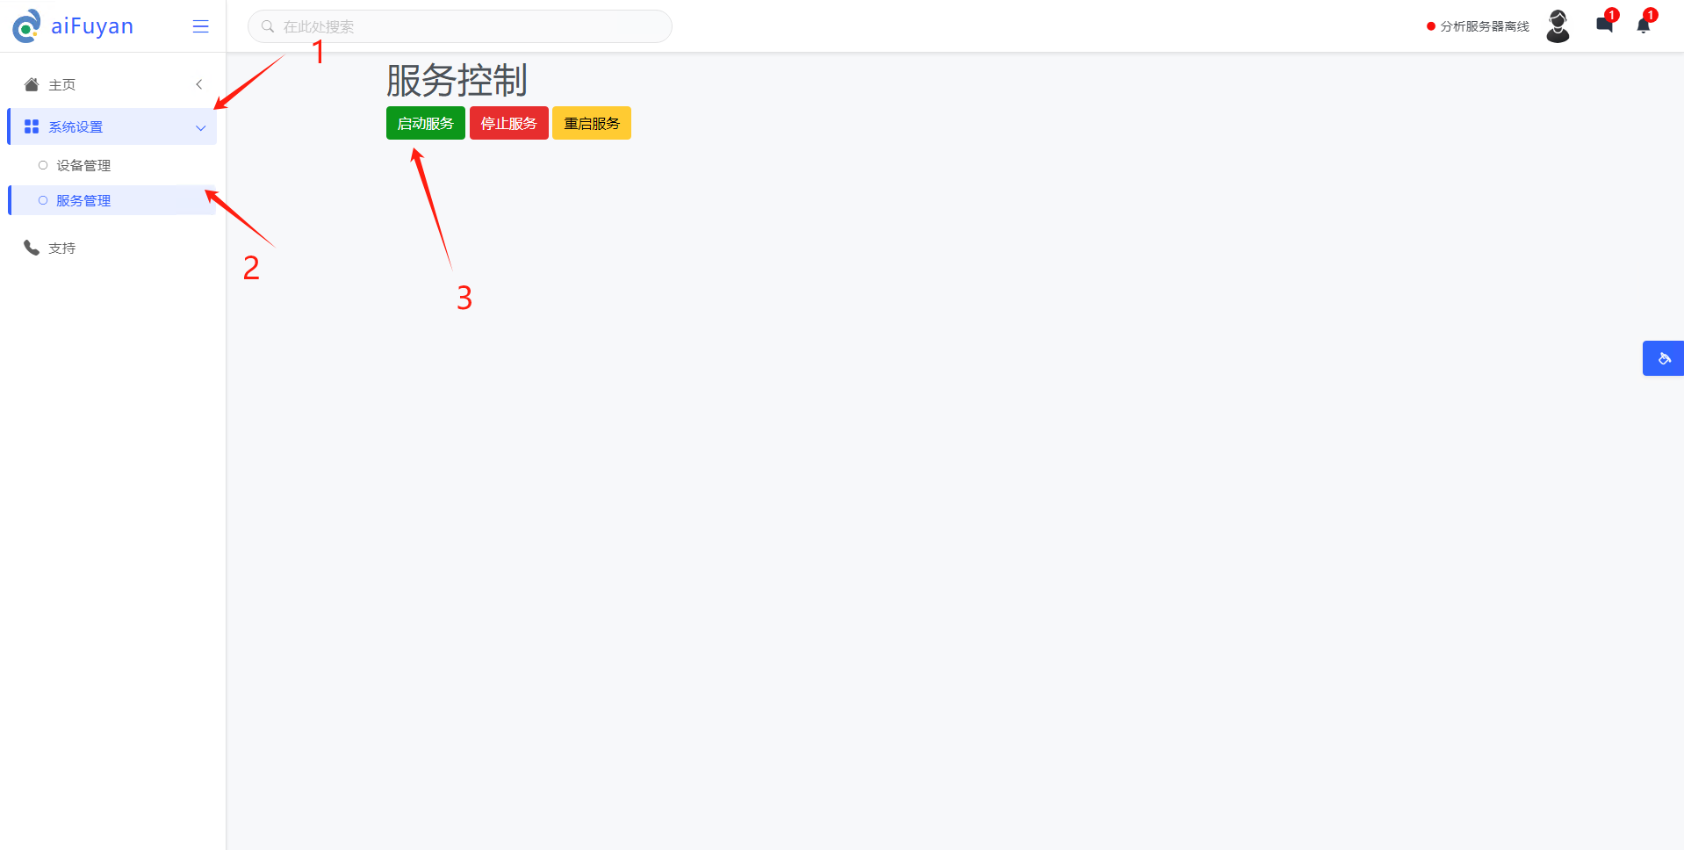
图 4-10
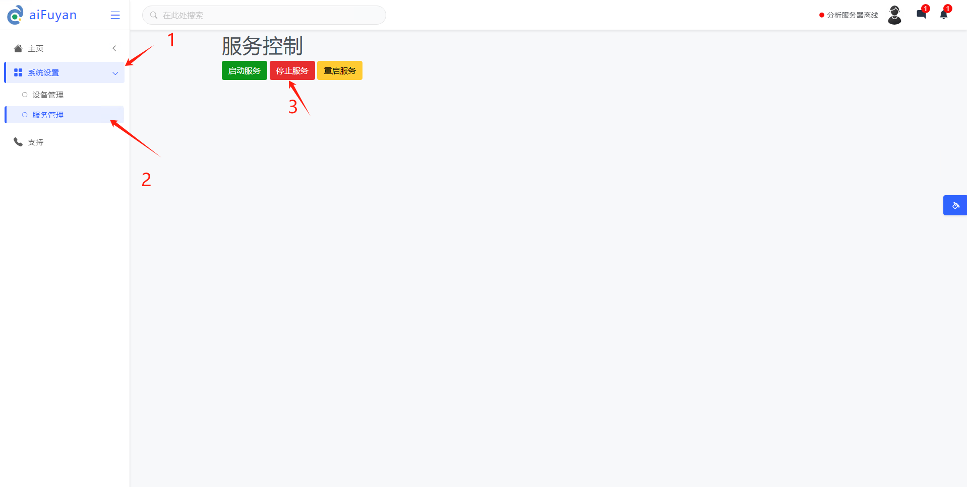
图 4-11
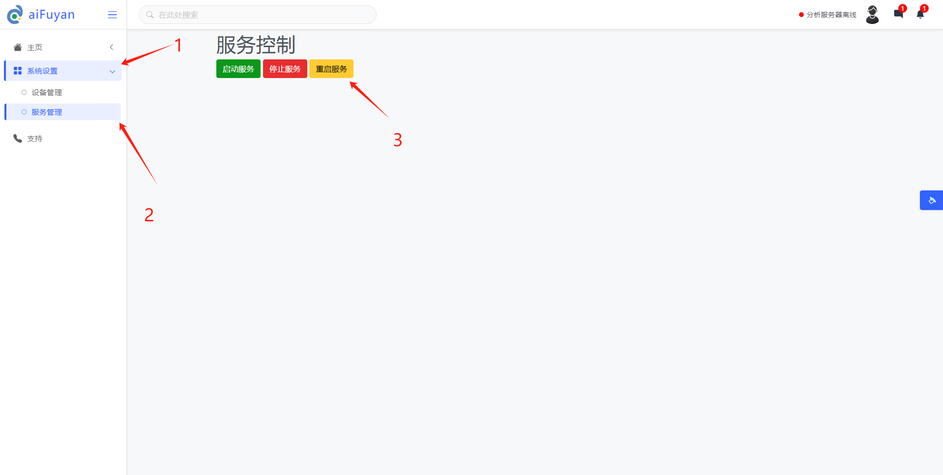
图 4-12

版本说明

5.1 算法版本
算法版本号 | 变化类型 | 更新时间 | 版本变更说明
v1.0 | ■新增  £修改  £删除 | 2024/08/20 | 1.对实时视频流进行高效、自动化的目标识别和行为分析。
表 8.1

业务维护

6.1问题解决方式
厦门复眼科技有限公司为客户提供全方位的技术支持，厦门复眼期待您的来电，您可通过以下方式直接联系我们：
售后服务时间：9:00 - 18:00（周一到周日）
售后服务热线：15160013659
客户服务邮箱：aifuyan@fuyan.com

